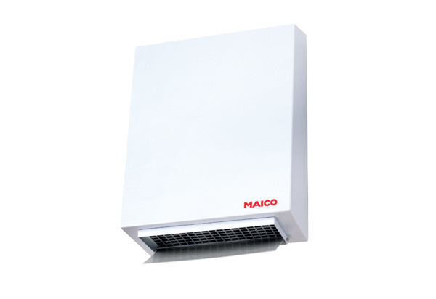Radial-Außenwandventilator AWV 20 SVerpackungseinheit: 1 StückSortiment: C
Artikelnummer: 0080.0999Hersteller: MAICO

